2.1. 使用2.1节提供的背景信息，如果纸上的一个打印点离眼睛0.3m远，请采用纯几何方法，估计眼睛能辨别的最小打印点的直径。为简单起见，假设在中央凹处的像点变得远比视网膜区域的感受器（锥状体）的直径小时，视觉系统已不能检测到该点。进一步假设中央凹可建模为直径为1.5mm的圆形阵列，并且锥状体间的间隔在该阵列上均匀分布。

答：根据2.1.1节的知识，眼睛中最敏感区域的锥状体的数量约为337000个。若把中央凹看成是一个方形阵列，则大小约为580x580。假设锥体和间隔的大小相等，每个中央凹的直径约为 。

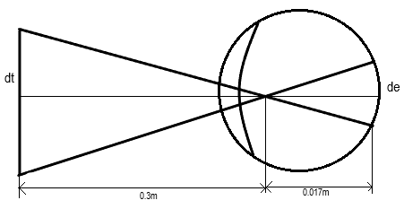

由三角形的等比关系：=>要使人眼无法识别则，可求得

2.2 当我们在白天进入一家黑暗的剧场时，在能看清并找到空座时要用一段时间适应。2.1节描述的视觉过程在这种情况下起什么作用？

答：亮度适应。视觉系统不能同时在一个范围内工作，它需要改变灵敏度来完成这一较大的变动。

2.3 虽然图2.10中未显示，但交流电的确是电磁波谱的一部分。美国的商用交流电频率是77Hz。问这一波谱分量的波长是多少米？

答：由公式,光速为：

2.4 设计一个研究细胞、细菌、病毒和蛋白质边界形状的图像系统前端。在这种情况下，前端由光源和相应的图像摄像机组成。要求围成各个类别的圆形的直径分别为25μm，0.5μm，0.005μm和005μm

（a）能用单个传感器和摄像机解决这一成像问题吗？如果回答是肯定的，试给出照射波长和所需的摄影机类型。这里的“类型”指的是摄像机最敏感的电磁波谱波段（譬如红外波段）。

（b）如果（a）中您的回答是否定的，那么您建议采用哪种类型的照明光源和相应的图像传感器？指出（a）中所要求的光源和摄像机。要用最少数量的照明光源和摄像机解决这个问题。“解决这个问题”是指能够分别检测直径为25μm，0.5m，0.05pm和0005μm的环形细节。

答：（a）根据第2.2节中有关电磁光谱的讨论，看到物体所需的照明源的波长必须等于或小于物体的波长。 由于关注点仅在于样品的边界形状而不是样品的其他光谱特性，因此，在远紫外光（0.001微米或更小波长）中的单个照明源将能够检测所有物体。 需要使用远紫外线相机传感器对标本成像。

(b)(a)是肯定的

2.5 14mmx14mm的CCD摄像机芯片有2048×2048个元素，将它聚焦到相距0.5m远的一个方形平坦区域。该摄像机每毫米能分辨多少线对？摄像机配备了一个35mm镜头。（提示：成像处理模型如图2.3所示，但使用摄像机镜头的焦距替代眼睛的焦距。）

答：由图2.3的模型，设物体的直径为d,则=>，每行共有2048个元素，线对数为：

2.6 一家汽车制造商想在一条限量版跑车生产线上将一些零件自动安放到跑车的保险杠上。这一部件就是彩色坐标，为选择合适的保险杠零件，机器人需要知道每辆车的颜色。模型有4种颜色：蓝色、绿色、红色和白色。请提出一种基于成像的解决方案。您怎样解决自动确定每辆跑车颜色的问题？记住，在选择零件时价格是最主要的考虑因素。

答：一种可能的解决方案是为单色相机配备机械设备，该机械设备将红色，绿色和蓝色通过滤镜依次放置在镜头前。 最强的相机响应决定颜色。 如果所有三个响应都近似相等，则对象为白色。 更快的系统将利用三个不同的摄像头，每个摄像头都配备一个单独的滤镜。 然后，该分析将基于轮询每个摄像机的响应。 这个系统会贵一点，但是会更快，更可靠。 请注意，两种解决方案均假设摄像机的视场被均匀的颜色完全填充。

2.7 假设中心在的平坦区域被一个强度分布为

的光源照射。为简单起见，假设该区域的反射是恒定的并且等于1.0，令K=255.如果图像使用k比特的强度分辨率进行数字化，且眼睛可检测相邻像素间的4种灰度突变，请问k取何值时会出现可见的伪轮廓?

答：

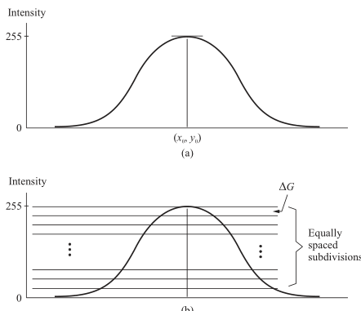

图像的横截面如图(a)所示，，由于眼睛可以检测相邻像素间的4中灰度突变，所以=> ,即强度级别不超过64位会产生可见的伪轮廓。

2.8 画出习题27中k=4时的图像。

答：使用强度分辨率的两位（k= 4）会在0到255范围内产生16个强度级别。细分此级别的方法为：0-15 级别1 ，16-31 级别2 依次类推。

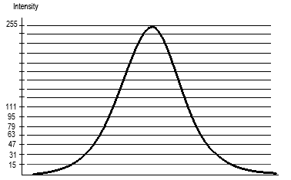

2.9 数字数据传输通常用波特率度量，其定义为每秒钟传输的比特数。通常，传输是以一个开始比特个字节（8比特）的信息和一个停止比特组成的包完成的。利用这些事实，回答下列问题：

（a）使用33.6K波特的调制解调器传输一幅大小为2048×2048的256灰度级的图像，需要几分钟

（b）波特率为300K时，这是典型的电话DSL（数字用户线）的媒体速度，传输要用多长时间？

答：(a)256灰度级的图像存储一个像素需要8比特

(b)

2.10 高清晰度电视（HDTV使用1080条水平电视线隔行扫描来产生图像（每隔一行在显像管表面画一条线，每两场形成一帧，每场用时1/60秒）。图像的宽高比是16：9.在水平行数固定的情况下，求图像的垂直分辨率。一家公司已经设计了一种图像获取系统，该系统由HDTV图像生成数字图像在该系统中，每条（水平）电视行的分辨率与图像的宽高比成正比，彩色图像的每个像素都有24比特的灰度分辨率，红色、绿色、蓝色图像各8比特。这三幅原色图像形成彩色图像。存储90分钟的一部HDTV电影需要多少比特？

答：水平方向1080条水平线扫描，可以认为电视的垂直分辨率为1080像素。水平方向的分辨率为。电视两场形成一帧，每场1/60s，则1/30s形成一幅1080\*1920\*24的图像，90分钟总的数据量为：。

2.11 考虑两个图像子集S1和S2，如下页右图所示。对于V={1），确定这两个子集是（a）4邻接的、（b）8邻接的，还是（c）m邻接的？

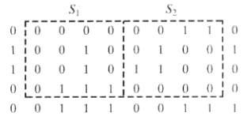

考虑图像子集s1和s2的连接处像素，像素是8邻接和m邻接。

2.12 提出将一个像素宽度的8通路转换为4通路的一种算法。

答：这个问题的解决方案包括定义所有可能的邻域形状，从对角线段到对应的4个连接段，如图下图所示。 然后，每次在边界中遇到对角线段时，该算法便简单地寻找适当的匹配项。

这个问题的解决方案包括定义所有可能的邻域形状，从对角线段到对应的4个连接段，如下图所示。 然后，每次在边界中遇到对角线段时，该算法便简单地寻找适当的匹配项。可以在找到同时是8通路和4通路的领域时跳过。

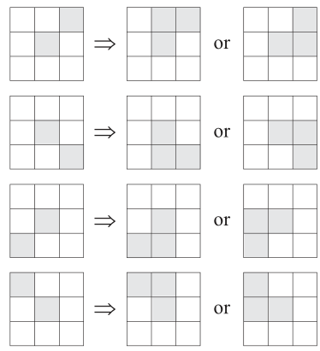

2.13 提出将一个像素宽度的m通路转换为4通路的一种算法。

答：解法同2.12

2.14 参阅2.5.2节末尾的讨论，在该讨论中，我们将背景定义为，即图像中所有区域的并集的补集。在某些应用中，定义一个像素的子集为背景是有利的，该子集不是孔洞像素区域（非正式地，认为孔洞是由区域像素围绕着的背景像素子集）。如何修改这一定义，以便从中排除孔洞像素？像“背景是非孔洞像素

答：背景像素与孔洞像素的区别在于，孔洞像素与图像边界之间不存在通路。因此可以重新定义如下：将的像素子集连接到图像边界的称为背景，其他像素称为孔洞像素。

2.15 考虑下图的图像分割

（a）令V={0,1,2}，计算p和q间4、8和m通路的最短长度。如果在这两点间不存在一个特殊通路，试解释原因。

（b）令V={2,3,4}，重复问题（a）。

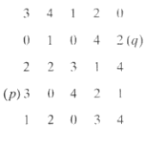

答：(a)p不在V中，所有不存在从p到q的路径

(b)1.4通路最小值：不存在。2.8通路最小值：4。3.m通路最小值：5

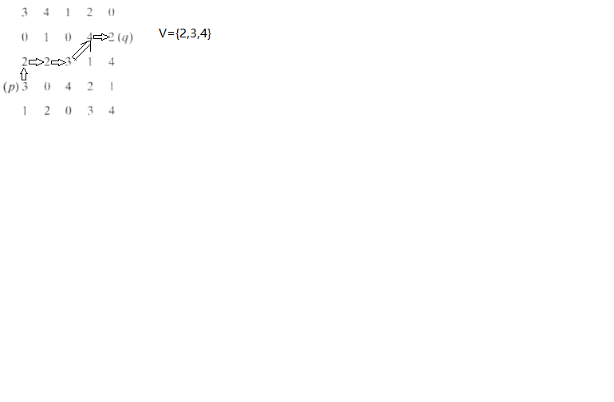

2.16 （a）对于点p和q间的D4距离等于这两点间最短4通路的情况，给出需要的条件

（b）这个通路唯一吗？

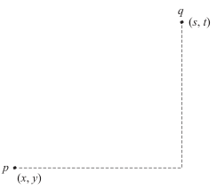

答：(a)上图给最短4通路距离的情况，条件是：我们最多可以通过转两个方向来遍历从p到q（例如，向右和向上）。

（b）路径可能唯一也可能不唯一取决于路径上的值

2.17 对于D8距离，重做习题2.16

答：（a）最短距离如上图所示，要求对角线上的元素。条件是：我们可以通过仅对角地行进来遍历从p到q的路径一个方向，并且在不可能进行对角线行驶时，通过转弯水平或垂直（但不能同时使用）。

(b) 路径可能唯一也可能不唯一，取决于路径上的值

2.18 在下一章，将讨论一些算子，其功能是在一个很小的子图像区域S中计算像素值的总和。证明这些算子都是线性算子。

答:见等式2.6-1，H表示求和算子

由上式可以证明求和算子是线性的。

2.19 一个数集的中值ξ定义为这样一个值，该数集中的一半数值比它小，另一半数值比它大。例如，数集{2,3,8,20,21,25,31}的中值是20.试证明计算子图像区域S的中值的算子是非线性的。

答：令M表示取中位数运算，假设，。，。

所以取中位数算子不是线性算子。

2.20 证明式（2.6-6）和式（2.6-7）的正确性。[提示：从式（2.6-4）开始，并且利用这样一个事实和的期望值就是期望值的和]

答：